Manual de Usuario

Escalando

Hola usuario, te presento el manual de la aplicación escalando.

A continuacion encotraras los lemento mas valiosos de ella.

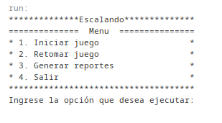

El menu inicio , donde todo se gestiona, desde iniciar un juego hasta retomarlo, generar reposrtes de la ultima partida y salir.

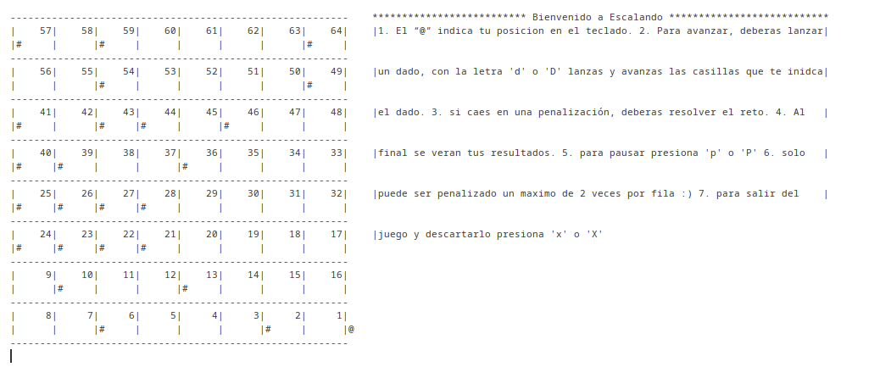

Area de partida cuando entras a 1 y te muestra tu partida y al lada del juego ves las instruciciones del juego

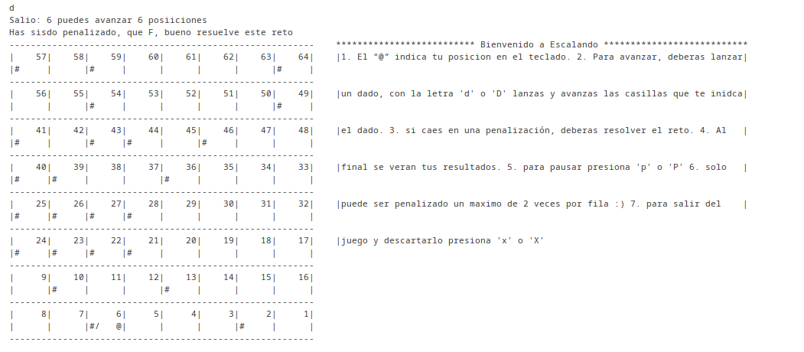

Podras ver como actua la aplicación mientras pruebas los distinto comandos creados

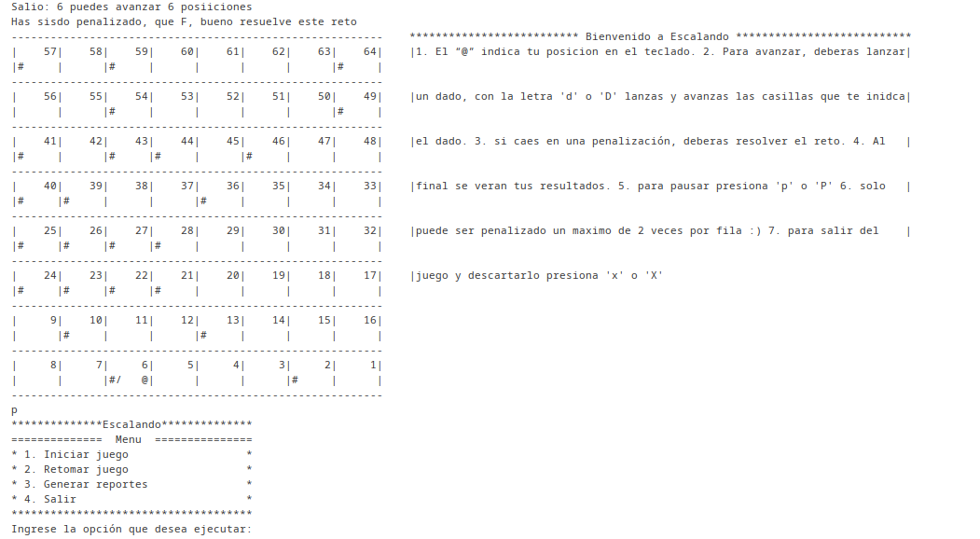comoantes mencionada si deseas regresar y poner en pausa ve como ha sido configurada para que se desempeñe y si deseas regresar, velo por ti mismo

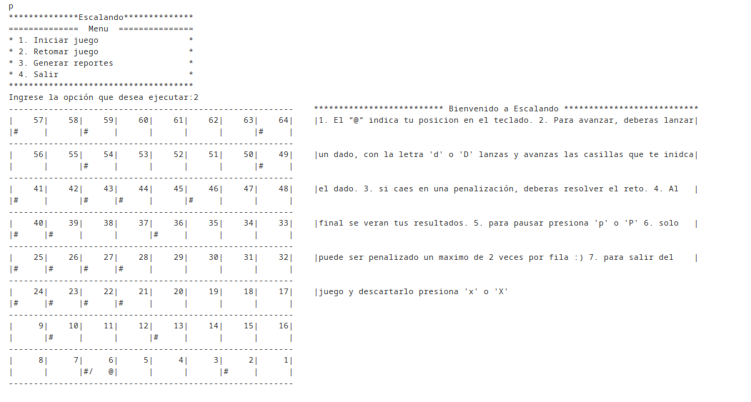ahora si deseas salir y cerrar la aplicación recuerda usar los comando apropiados

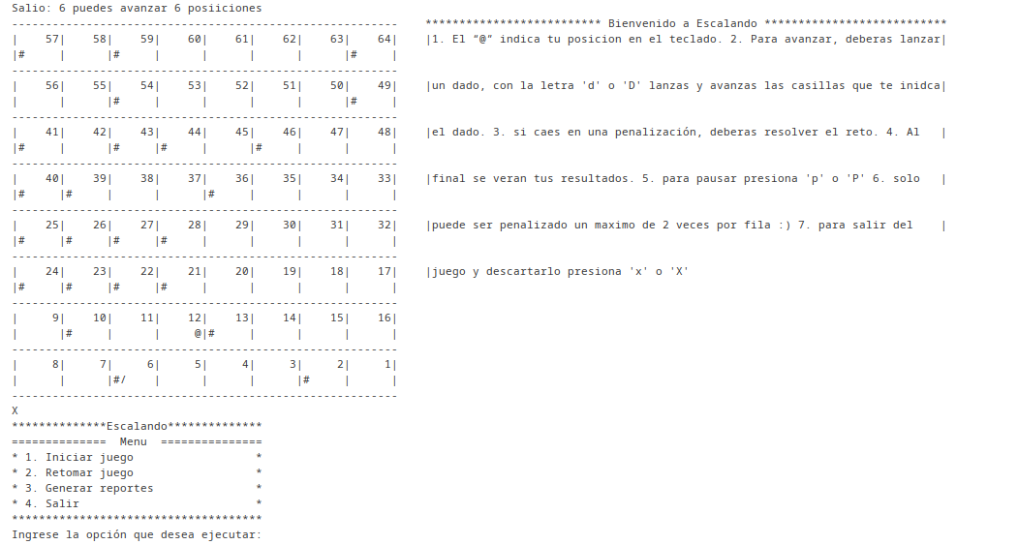

Espero que esta aplicación haya sido de tu agrado

atentamente

Sthephan Garcia carne 200915522

Desarrollador de la aplicacion